Tecnologias da Informação e Comunicação 7º Ano
Atividade 2 - Utilização do computador e/ou de dispositivos eletrónicos similares em segurança
Objetivo: Utilizar adequadamente o computador e/ou dispositivos eletrónicos similares que processem dados.

TIC
Consulta a apresentação acima (clica na palavra TIC) e responde às seguintes questões:
Um computador funciona através de dois tipos de componentes essenciais: Hardware e Software.

1. Distingue Hardware de Software. Indica um exemplo de cada.
Os Componentes fundamentais de um Sistema Informático podem ser representados a partir do seguinte esquema.

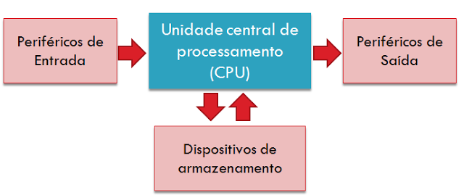

1. Desenha o esquema apresentado no Paint.
Grava o ficheiro com o nome "atividade2 "

2. Indica 3 exemplos de Dispositivos de entrada, Dispositivos de saída, Dispositivos de Entrada/saída e Dispositivos de armazenamento.

Envia os ficheiros (numa pasta com o nome Atividade2) para o email da professora saraivanat@gmail.com

